Název školy: Základní škola Varnsdorf, Edisonova 2821, okres Děčín, příspěvková organizace
ČLOVĚK A SPOLEČNOST, DĚJEPIS, 80. LÉTA V ČESKOSLOVENSKU
Autor: Mgr. Anna Vápeníková
Název pomůcky:

VY_12_INOVACE_30/II. SADA

Anotace:
Pracovní list určený pro žáky 9. ročníku k seznámení se s událostmi 80. let minulého století v Československu. Slouží k procvičení čtení s porozuměním, orientace v textu, vyhledávání informací a práce s nimi.
Období: září – prosinec 2011

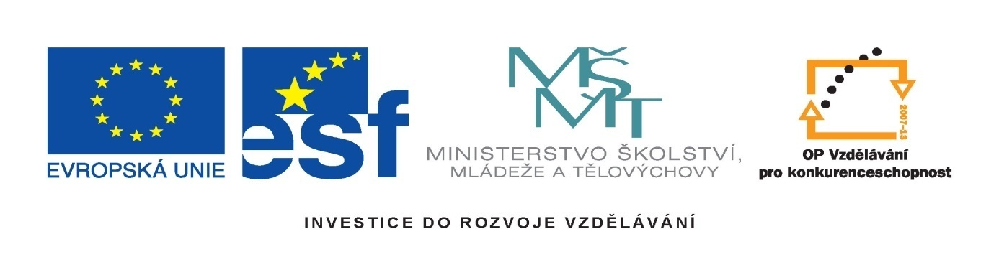

80. léta v Československu
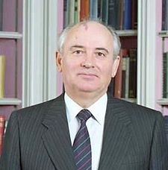
Špatné výsledky hospodářství si v osmdesátých letech vyžádaly začátek provádění "přestavby" i v Československu. Rozvoj skončil na začátku 80. let, kdy ČSSR se zpožděním dohonil tzv. ropný šok - ČSSR totiž platila za dodávky ropy pětileté průměrné tržní světové ceny. Krize hospodářství se naplno projevila v 80. letech, kdy mnohým podnikům chyběly peníze prakticky na všechno, zejména však na stavební a strojní investice. Průmysl byl neefektivní a zejména těžký průmysl výrazně poškozoval životní prostředí v Severních Čechách a na Severní Moravě. Relativní životní úroveň obyvatelstva se ve srovnání se Západní Evropou dále výrazně snižovala.
V polovině 80. let nastoupil do vedení SSSR Michail S. Gorbačov, který začal prosazovat reformy v ekonomice i ve společnosti. S přestavbou (perestrojkou) byla spojená i glasnosť - potřeba otevřeně mluvit o problémech.
Naděje, že přestavba povede k úspěšnému cíli, pro Československo definitivně uhasly nástupem Miloše Jakeše do funkce tajemníka ÚV KSČ, který v této funkci nahradil Gustáva Husáka. Konservativní komunista Miloš Jakeš totiž sovětské reformy odmítl. Jedinou šancí nyní byl přechod k tržní ekonomice, což však s sebou neslo nutnost také změnit režim. Následovala postupná decentralizace hospodářství, kooperace se západními podniky, částečné povolení svobodného podnikání.
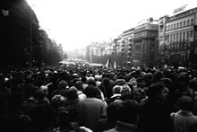
První větší projevy nespokojenosti obyvatel začaly téměř po dvaceti letech na podzim roku 1988. Snad to bylo kvůli dvacátému výročí událostí Pražského jara a sovětské okupace, snad to bylo onou "magickou" osmičkou, kterou končilo množství letopočtů revolučních let. Protestní akce a demonstrace pak pokračovaly s různou četností až do konce totalitního režimu. Vznikaly různé opoziční organizace, např. Demokratická iniciativa, Hnutí za občanskou svobodu a Obroda.
V lednu 1989 se konaly vzpomínkové demonstrace při příležitosti výročí smrti Jana Palacha. Reakce komunistického režimu přiměla jenom více lidí k dalším demonstracím. Do ulic byla vyslána vodní děla a speciální zásahové jednotky s psovody. Nepokoje pokračovaly na 1. máje a v srpnu roku 1989. Všechny demonstrace byly tvrdě potlačeny a řada lidí byla poslána do vězení.
Hnutí Charta 77 na konci června zveřejnilo dokument nazvaný Několik vět, v němž bylo zveřejněno sedm požadavků. Pod tuto petici se podepsalo 50 tisíc občanů včetně známých osobností, např. Zdeněk Svěrák, Jiří Bartoška, Rudolf Hrušínský či Hana Zagorová.
Na obranu lidských práv a svobod se postavila i číst katolické církve. Jejím hlavním představitelem odporu proti režimu se stal pražský arcibiskup a kardinál František Tomášek. Postoj církve našel odezvu mezi věřícími i nevěřícími. Dokladem toho byla masová účast na oslavách svatořečení Anežky České v listopadu 1989.

- Odpověz:

Jak vypadala hospodářská situace v 80. letech?
Souhlasilo vedení KSČ s programem přestavby, kterou hlásal M. S. Gorbačov?
Kým byl nahrazen Gustáv Husák v čele KSČ?
Co si představíte pod pojmem perestrojka?
Na jakou událost reagovaly protesty v lednu 1989?
- Vysvětli:

decentralizace hospodářství –
kooperace –
konzervativec –
Několik vět –

Použité zdroje:
Parkan, František/ Mikeska, Tomáš/ Parkanová, Markéta: Dějepis 9 – Moderní doba. Učebnice pro základní školy a víceletá gymnázia. Plzeň: Fraus, 2011.
Československo a Česká republika v letech 1946 – 2004. 80. léta v Československu.
URL: http://dejepis.com/index.php?page=000&kap=026&pod=5
Historie lidstva – průvodce dějinami našeho světa. Hlava S: poválečné Československo. Kapitola 4: „Normalizace“ 70. a 80. let
URL:http://www.ucebnice-dejepisu.ic.cz/1704-povalecne-ceskoslovensko-normalizace-sedmdesatych-a-osmdesatych-let.php (22. 11. 2011)
http://upload.wikimedia.org/wikipedia/commons/thumb/9/9b/Praha_1989%2C_V%C3%A1clavsk%C3%A9_n%C3%A1m%C4%9Bst%C3%AD%2C_dav.jpg/220px-Praha_1989%2C_V%C3%A1clavsk%C3%A9_n%C3%A1m%C4%9Bst%C3%AD%2C_dav.jpg
http://upload.wikimedia.org/wikipedia/commons/thumb/d/de/Mikhail_Gorbachev_1987.jpg/225px-Mikhail_Gorbachev_1987.jpg
citováno 22. 9. 2011

